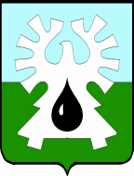

ГОРОДСКОЙ ОКРУГ УРАЙ
Ханты-Мансийского автономного округа – Югры

Администрация ГОРОДА УРАЙ
ПОСТАНОВЛЕНИЕ

от 01.04.2021 №853

О внесении изменения в постановление
администрации города Урай от 09.02.2021 №321

В связи с допущенной ошибкой, на основании статьи 32 устава города Урай:

1. Внести изменение в постановление администрации города Урай от 09.02.2021 №321 «О подготовке документации по планировке территории»:
в пункте 1 слова «дома №10» заменить словами «детского сада №10».
2. Опубликовать постановление в газете «Знамя» и разместить на официальном сайте органов местного самоуправления города Урай в информационно-телекоммуникационной сети «Интернет».
3. Контроль за выполнением постановления возложить на заместителя главы города Урай Г.Г. Волошина.

Глава города Урай Т.Р. Закирзянов

